**课题：北师大版八年级上 4.１函 数**

**张天涯**

**一、学情分析**

**认知基础：**在七年级上期学习了用字母表示数，体会了字母表示数的意义，学会了探索具体事物之间的关系和变化的规律，并用符号进行了表示；学生在七年级下册第四章已学习了《变量之间的关系》，对变量间互相依存的关系有了一定的认识，感受了学习变量之间的关系的必要性和重要性，但对于变量间的变化规律尚不明确，理解的很肤浅，也缺乏理论高度，另外本章在认知方式和思维深度上对学生有较高的要求，学生在理解和运用时会有一定的难度。

**活动经验基础**：在七年级下册《变量之间的关系》一章中，学生接触了大量的生活实例额，体会了变量之间相互依赖关系的普遍性，感受到了学习变量关系的必要性，初步具备了一定的识图能力和主动参与、合作的意识和初步的观察、分析、抽象概括的能力，同时，积累了一定的研究变量之间关系的一些方法和初步经验，为学习本章的函数知识奠定了一定的基础。

**二、教学任务分析**

《函数》是义务教育课程标准北师大版实验教科书八年级（上）第四章《一次函数》第一节的内容。教材中的函数是从具体实际问题的数量关系和变化规律中抽象出来的，主要是通过学生探索实际问题中存在的大量的变量之间关系，进而抽象出函数的概念。与原传统教材相比，新教材更注重感性材料，让学生分析了大量的问题，感受到在实际问题中存在两个变量，而且这两个变量之间存在一定的关系，它们的表示方式是多样地，如可以通过列表的方法表示，可以通过画图像的方法表示，还可以通过列解析式的方法表示，但都有着共性：其中一个变量依赖于另一个变量。

本节内容是在七年级知识的基础上，继续通过对变量间的关系的考察，让学生初步体会函数的概念，为后续学习打下基础。同时，函数的学习可以使学生体会到数形结合的思想方法，感受事物是相互联系和规律的变化。一次本节课教学目标定位为：

1．初步掌握函数概念，能判断两个变量间的关系是否可以看成函数；

2．根据两个变量之间的关系式，给定其中一个量，相应的会求出另一个量的值；

3．了解函数的三种表示方法。

4．通过函数概念的学习，初步形成学生利用函数观点认识现实世界的意识和能力；

5.在函数概念形成的过程中，培养学生联系实际、善于观察、乐于探索和勤于思考的精神

对学生来讲本节课的难点在于对函数概念的理解；

**三、教学任务设计**

**任务一：创设情境、提出问题**

师：同学们你见过弹簧秤吗？使用过吗？你们拍过心电图吗看过掷铅球吗？在上面的情景中各个变量之间有着密切的联系，数学上常用函数来刻画变量之间的关系，那么函数是什么？用函数可以解决现实生活中的哪些问题？你想了解这些吗？这节课我们就一起来学习函数。（板书课题：§4.1函数）

教师展示一些与学生实际生活有关的图片，如心电图片，天气随时间的变化图片，抛掷铅球球形成的轨迹等，提请学生思考问题。

**设计意图：**

承接上一学期变量关系的学习，让学生感受到变量之间关系的是通过多种形式表现出来的，感受研究函数的必要性。通过生活实例，激发学生的研究热情，起到很好的导入效果。

**任务二：展现背景，提供概念抽象的素材**

**问题1：**游乐园中的摩天轮（如左下图）

（1）你去过游乐园吗？你坐过摩天轮吗？你能描述一下坐摩天轮的感觉吗？

当人坐在摩天轮上时，人的高度随时间在变化，那么变化有规律[吗？](../D/1.函数鄢魏/摩天轮运动轨迹.gsp" \t "_parent)

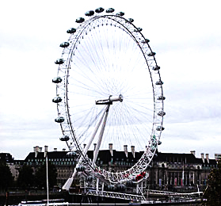 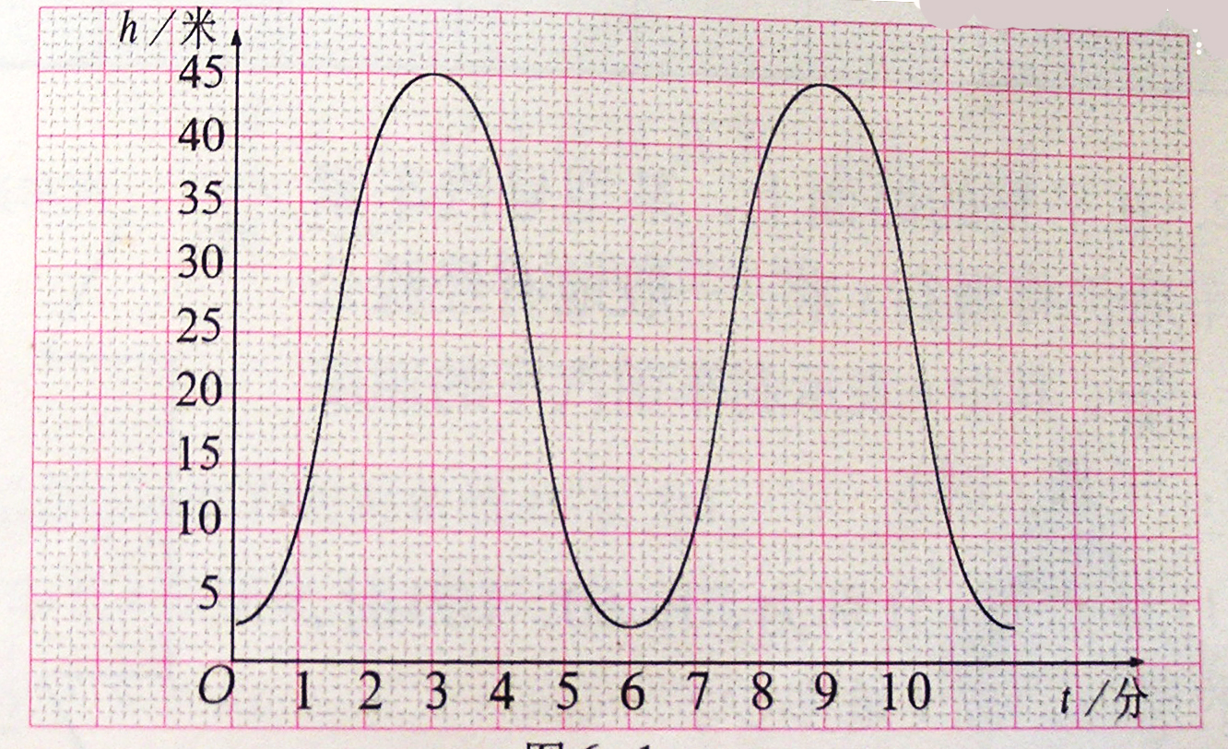

右上图反映了旋转时间t（分）与摩天轮上一点的高度h（米）之间的关系。

（2）从图象上，你能读出哪些信息？

（3）你能从上图观察出，有几个变化的量吗？

（4）当t分别取3，6，10时，相应的h是多少？给定一个t值，你都能找到相应的h值吗？

根据右上图进行填表：

|  |  |  |  |  |  |  |  |
| --- | --- | --- | --- | --- | --- | --- | --- |
| t/分 | 0 | 1 | 2 | 3 | 4 | 5 | …… |
| h/米 |  |  |  |  |  |  |  |

**（首先由学生分组讨论完成，然后相互交流。）**

**问题2.**圆柱形物体的堆放层数与物体总数的关系

瓶子或罐头盒等圆柱形的物体，常常如下图这样堆放。随着层数的增加，物体的总数是如何变化的？

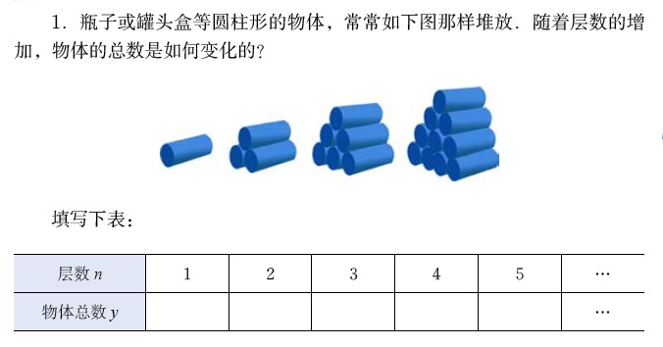

填写下表：



**问题3：热力学温度与摄氏温度之间的关系**

一定质量的气体在体积不变时，假如温度降低到–273℃,则气体的压强为零，因此，物理学中把–273℃作为热力学温度的零度。热力学温度T（K）与摄氏温度t（℃）之间有如下数量关系：T=t+273，T≥0.

①当t分别为-43℃，-27℃，0℃，18℃时，相应的热力学温度T是多少？

②给定一个大于-273℃的t值，你能求出相应的T值吗？

（由学生独立完成，一个学生板演，然后相互交流，师生共同订正。）

**设计意图：**

通过上面三个问题的展示，使学生们初步感受到：现实生活中存在大量的变量间的关系，并且一个变量是随着另一个变量的变化而变化的；变量之间的关系表示方式是多样的（图象、列表和解析式等）.

通过图片展示和三个问题的探究，使学生感受生活中的确存在大量的两个变量之间的关系，并且这两个变量之间的关系可以通过三种不同的方式表现，初步了解三种方式表示两个变量之间关系的各自特点.

活动中的三个生活中的变化关系实例，让学生体会到数学与生活的紧密联系，为引出函数概念做铺垫.三个变量间的关系依次借助图象、表格和表达式来描述，为引出函数的三种表达方式做准备.

**任务三：合作归纳，抽象概念**

|  |  |  |
| --- | --- | --- |
|  | 变量个数 | 变量间的对应情况 |
| 问题一 |  |  |
| 问题二 |  |  |
| 问题三 |  |  |

1、小组合作，合作归纳

师：在上面我们研究了三个问题。下面大家探讨一下，在这三个问题中的共同点是什么？不同点又是什么？从变量个数和变量间的对应关系。

小组内交流上面问题的答案，梳理三个问题中的本质特征，填写表格，派代表展示，限时2分钟.

1. 小组内总结三个问题中的共同特征，互相说一说.

（2）以小组为单位叙述函数的概念，并进行展示.

（**相同点是**：这三个问题中都研究了两个变量。**不同点是**：在第一个问题中，是以图象的形式表示两个变量之间的关系；第二个问题中是以表格的形式表示两个变量间的关系；第三个问题是以关系式来表示两个变量间的关系的。）

设计意图：

通过对这三个问题的研究，明确“给定其中某一个变量的值，相应地就确定了另一个变量的值”这一共性。对教师提出的每个问题，结合学生的思维最近发展区设置分别填空，降低了抽象出函数的难度.通过先自学再小组合作学习的形式，充分发挥学生的积极主动性，锻炼学生的独立思考能力和与他人交流的意识，为学生归纳函数本质特征、叙述函数概念搭建脚手架.

**2、函数的概念**

在上面各例中，都有两个变量，给定其中某一个变量的值，相应地就确定另一个变量的值。

一般地，在某个变化过程中，有两个变量x和y，如果给定一个x值，相应地就确定了一个y值，那么我们称y是x的函数，其中x是自变量，y是因变量。

归纳出函数概念后，留几分钟时间给学生消化理解概念，并提出自己的不理解的地方，教师再提出：

（1）上面问题中的自变量和因变量吗？

（2）你能举出生活中是函数的例子吗？

（3）你是怎样理解“确定”这两个字的含义的？

学生分组讨论，交流以后，教师点评。

理解函数概念应把握三点：

（1）一个变化过程；（2）两个变量；（3）对于一个变量的每一个值，另一个变量都有唯一的值与它对应，即是一种对应关系。判断两个量是否具有函数关系就以这三点为依据。

设计意图：

通过问题串，实现学生对函数概念的辨析，加深对函数的理解；让学生举例，体会数学与现实世界的紧密联系.

3、想一想

上述问题中，自变量能取哪些值？

（问题1中t≥0；问题2中自变量n＞0的整数；问题3中自变量t≥0.）

概念对于自变量在可取值范围内的一个确定的值a，函数有唯一确定的对应值，这个对应值称为当自变量等于a时的**函数值**。

（如：当t=-43时，T的值（230）叫做t=-43时的函数值。）

设计意图：

该问题的设置，有利于让学生体会到自变量的取值不仅可以是正数，还可以是负数或零，从而使学生对自变量的取值范围有更全面的认识.

4．再通过对上面3个情境的比较，引导学生思考三个情境呈现形式的不同（依次以图像、代数表达式、表格的形式反映两个变量之间的关系），得出函数常用的三种表示方法：

* + 1. 图象法 ； （2）列表法 ； （3）解析法。

**设计意图：**

通过小组合作，学生讨论，教师引导归纳，比较异同点，揭示函数的本质概念和不同的表示方法。

教学过程中，由于有了七年级较好的铺垫，学生都能顺利地抽象出有关概念。

**任务四：理解概念，辨析与巩固**

1．回顾常量与变量的概念

常量：在某一变化过程中,始终保持不变的量；

变量：在某一变化过程中,可以取不同数值的量．

**2.典例分析**

（1）指出下列变化关系中，哪些y是x的函数？那些不是？

①xy=2；②x2+y2=10；③x+y=5；④∣y∣=3x+1；⑤y=x2-4x+5

（2）指出下列关系式中的变量与常量：

①球的表面积S（cm2）与球半径R（cm)的关系式是Ｓ＝４R2

②以固定的速度V0（米／秒）向上抛一个球，小球的高度ｈ（米）与小球运动的时间ｔ（秒）之间的关系式是ｈ＝V0t-4.9t2.

**及时练习**:教材P77页 随堂练习

设计**意图：**

通过常量与变量的区别阐述，进一步理解函数的关键；通过2个例题，对函数概念进行更深入的探讨，再次揭示函数概念的本质特征. 通过3个课本习题，一方面巩固本节课所学知识，另一方面呼应本节课引入的问题，让学生体会到数学的应用价值.

**任务五：课堂小结**

请同学们针对本节的内容进行自我小结，学生之间相互补充后；最后教师总结。

**设计意图：**

引导学生自己总结本节课的知识要点和数学学习方法，使学生从感性上升到理性，形成系统的知识。

（学生各抒己见，然后相互补充完善，最后师生共同完成了小结内容。当然，在学生发言时，教师要注意学生的语言表述的准确性。）

最终总结了下面的内容：

1．初步掌握函数的概念，并能判断两个变量之间的关系是否是函数的关系。

理解函数的概念应抓住以下三点：

（1）函数的概念由三句话组成：“两个变量”，“x的每一个值”，“y有确定的值”；

（2）判断两个变量是否有函数关系不是看它们之间是否有关系是存在，更重要的是看对于x的每一个确定的值，y是否有唯一确定的值与之对应；

（3）函数不是数，它是指在某一变化的过程中两个变量之间的关系。

2．在一个函数关系式中，能识别自变量与因变量，并能由给定的自变量的值，相应的求出函数的值。

3．函数的三种表达式：

（1）图象法（用图像来表示函数的方法）；

(2)列表法（把自变量x的一系列值和函数y的对应值列成一个表格来表示函数的反方法）；

（3）解析法（用代数式来表示函数的方法，用来表示函数关系的式子叫做函数关系式，函数关系式是等式，在书写时有顺序性，一般写成：“函数=函自变量的代数式”的形式）

4．学会用辩证唯物主义的观点的看待一个问题。

5．本节课用到的基本思想是：通过观察、分析、对比、归纳等过程获取数学知识.

**任务六：布置作业**

习题4.1

**四、教学设计反思**

**（一）突出重点、突破难点的策略**

函数是研究现实世界变化规律的一个重要模型，对函数的学习一直以来都是中学阶段的一个重要的内容。函数的概念是学习后续“函数知识”的最重要的基础内容，而函数的概念又是一个比较抽象的，对它的理解一直是一个教学难点，学生对这些问题的探索以及研究思路都是比较陌生的，因此，在教学过程中，注意通过对以前学过的“变量之间的关系”的回顾与思考，力求提供生动有趣的问题情境，激发学生的学习兴趣；并通过层层深入的问题设计，引导学生进行观察、操作、交流、归纳等数学活动，在活动中归纳、概括出函数的概念；并通过师生交流、生生交流、辨析识别等加深学生对函数概念的理解。

**（二）评价方式**

根据新课标的评价理念，教师在课堂中应尊重学生的个体差异，满足多样化的学习需求，鼓励学生探索方式、表达方式和解题方法的多样化。在教学活动中教师要关注学生的参与程度和表现出来的思维水平，应关注的是学生对概念的理解水平和学生的语言表达的能力，应关注学生对概念理解的程度和是否能准确的判断所给的问题是否是函数关系，关注学生能否用辩证唯物主义的观点看待事物，教学中又通过学生“议一议”、“想一想”等活动情况和学生对反馈练习的完成情况，分析学生的认识状况和列出函数关系的能力水平。另外，对于学生的回答教师应给预恰当的评价和鼓励，帮助学生认识自我，建立自信，发挥评价的教育功能。

**附：板书设计**

函数

1．函数的概念念

2．函数的表示方法：

（1）

（2）

（3）

做一做：

（1）

（2）

（3）

（4）